Câu 41: [1D3-4.3-3] (THPT CHUYÊN VĨNH PHÚC NĂM 2018-2019 LẦN 01) Cho hình vuông có cạnh bằng 1. Gọi , , , thứ tự là trung điểm các cạnh , , , (với Chu vi của hình vuông bằng
A. B. C. D.
Lời giải
Chọn D
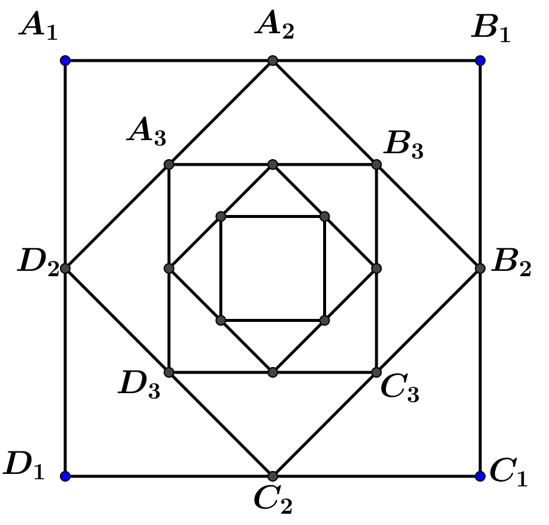
Chu vi hình vuông là
Ta có hình vuông có cạnh , nên chu vi là .
Hình vuông có cạnh , nên chu vi là
Ta có nhận xét: Chu vi các hình vuông là cấp số nhân có , công bội .
Vậy chu vi của hình vuông là .
Câu 28. [1D3-4.4-3] (THPT CHUYÊN BẮC NINH LẦN 01 NĂM 2018-2019) Cho cấp số nhân cố công bội và . Điểu kiện của để cấp số nhân có ba số hạng liên tiếp là độ dài ba cạnh của một tam giác là :
A. B.
C. . D.
Lời giải
Chọn D
Giả sử ba số hạng liên tiếp là . Ba số hạng này là độ dài ba cạnh của một tam giác .
Câu 32: [1D3-4.5-3] (THPT CHUYÊN LAM SƠN THANH HÓA NĂM 2018-2019 LẦN 01) Cho dãy số với . Tính , ta được kết quả:
A. B. C. D.
Lời giải
Chọn A
Nhận xét lập thành cấp số nhân với .
Do đó .
Câu 13: [1D3-4.4-3] (THPT LÊ QUY ĐÔN ĐIỆN BIÊN NĂM 2018-2019 LẦN 01) Biết rằng tồn tại đúng hai giá trị của tham số để phương trình có ba nghiệm phân biệt lập thành một cấp số nhân. Tính tổng lập phương của hai giá trị đó.
A. B. C. D.
lời giải
Chọn A
gọi là nghiệm của phương trình và
ta có lập thành cấp số nhân nên
theo Viet ta có và
từ
vì là nghiệm của phương trình nên ta có
Câu 34. [1D3-4.5-3] Cho dãy số là một cấp số nhân có số hạng đầu , công bội . Tính tổng .
A. . B. . C. . D.
Lời giải
Chọn B
Câu 27. [1D3-3.3-3] (SỞ GD&ĐT NINH BÌNH LẦN 01 NĂM 2018-2019) Cho và lần lượt là số hạng thứ hai và thứ mười của một cấp số cộng có công sai . Giá trị của biểu thức là một số nguyên có số ước tự nhiên bằng
A. . B. . C. . D. .
Lời giải
Gọi số hạng đầu của cấp số cộng là
Ta có
Khi đó
Câu 49: [1D3-4.3-3] (THPT GIA LỘC HẢI DƯƠNG NĂM 2018-2019 LẦN 01) Cho tam giác cân tại đỉnh , biết độ dài cạnh đáy , đường cao và cạnh bên
theo thứ tự lập thành một cấp số nhân với công bội . Giá trị của bằng
A. . B. . C. . D. .
Lời giải
Đặt theo giả thiết suy ra với và .
Do cân tại đỉnh và có đường cao nên là trung điểm cạnh .
Trong tam giác vuông theo định lí Pitago: .
.
Vậy .
Câu 9: [1D3-3.3-3] (CHUYÊN BẮC NINH NĂM 2018-2019 LẦN 03) Cho cấp số cộng có công sai và biểu thức đạt giá trị nhỏ nhất. Số là số hạng thứ bao nhiêu của cấp số cộng?
A. . B. . C. . D. .
Lời giải
.
Xét hàm số .
.
Lập bảng biến thiên
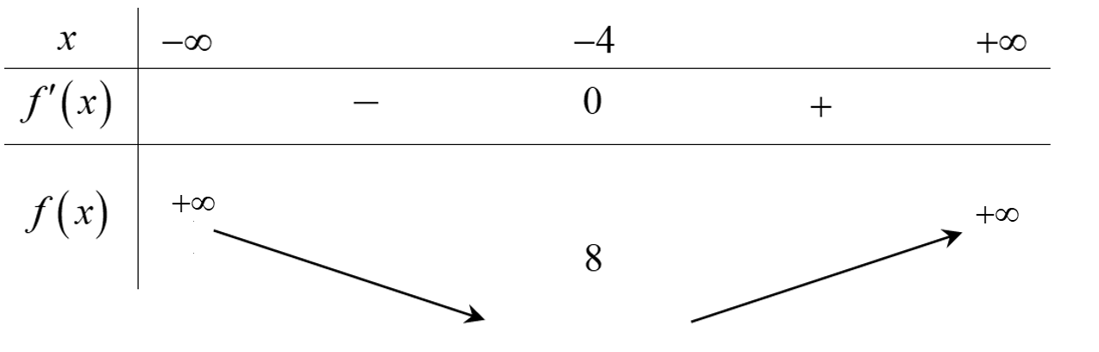
Vậy giá trị nhỏ nhất của biểu thức bằng khi .
Ta có .
Câu 49: [1D3-4.5-3] (PEN I - THẦY LÊ ANH TUẤN - ĐỀ 3 - NĂM 2019) Cho dãy số xác định bởi . Tính tổng .
A. . B. . C. . D. .
Lời giải
Chọn C
Ta có: .
Đặt
Ta có:
Câu 37: [1D3-3.3-3] (SỞ GIÁO DỤC ĐÀO TẠO VĨNH PHÚC NĂM 2018 - 2019 LẦN 01) Cho hai cấp số cộng hữu hạn, mỗi cấp số có 100 số hạng là và Hỏi có tất cả bao nhiêu số có mặt trong cả hai cấp số cộng trên?
A. . B. . C. . D. .
Lời giải
Xét cấp số cộng Đặt .
Xét cấp số cộng Đặt .
Nếu có số hạng cùng có mặt trong cả hai cấp số, tức là .
Do .
Do
Câu 23. [1D3-4.3-3] (CHUYÊN LÊ QUÝ ĐÔN ĐIỆN BIÊN NĂM 2018-2019 LẦN 02) Cho cấp số nhân biết và . Tìm số hạng thứ 8 của cấp số nhân
A. . B. . C. D.
Lời giải
Ta có
Lấy (**) chia cho (*) ta có .
Thay vào phương trình (*) ta có .
Vậy số hạng thứ 8 của cấp số nhân là
Câu 44: [1D3-3.3-3] (THPT YÊN PHONG 1 BẮC NINH NĂM HỌC 2018-2019 LẦN 2) Gọi S là tập tất cả các giá trị để ba số theo thứ tự lập thành cấp số cộng. Tính tổng tất cả các phần tử của tập S.
A. . B. . C. . D. .
Lời giải
Do ba số theo thứ tự lập thành cấp số cộng nên ta có phương trình:
.
TH1:
Do
Gọi là tổng các nghiệm x, ta có:
TH2:
+) Với thì
Gọi là tổng các nghiệm x trong trường hợp này, ta có:
+) Với thì
Gọi là tổng các nghiệm x trong trường hợp này, ta có:
Vậy tổng các phần tử của S là: .
Câu 14. [1D3-2.4-3] Cho dãy số xác định bởi , . Số hạng thứ bằng
A. B. C. D.
Lời giải
Ta có:
.
Cộng vế với vế ta có:
Vậy

